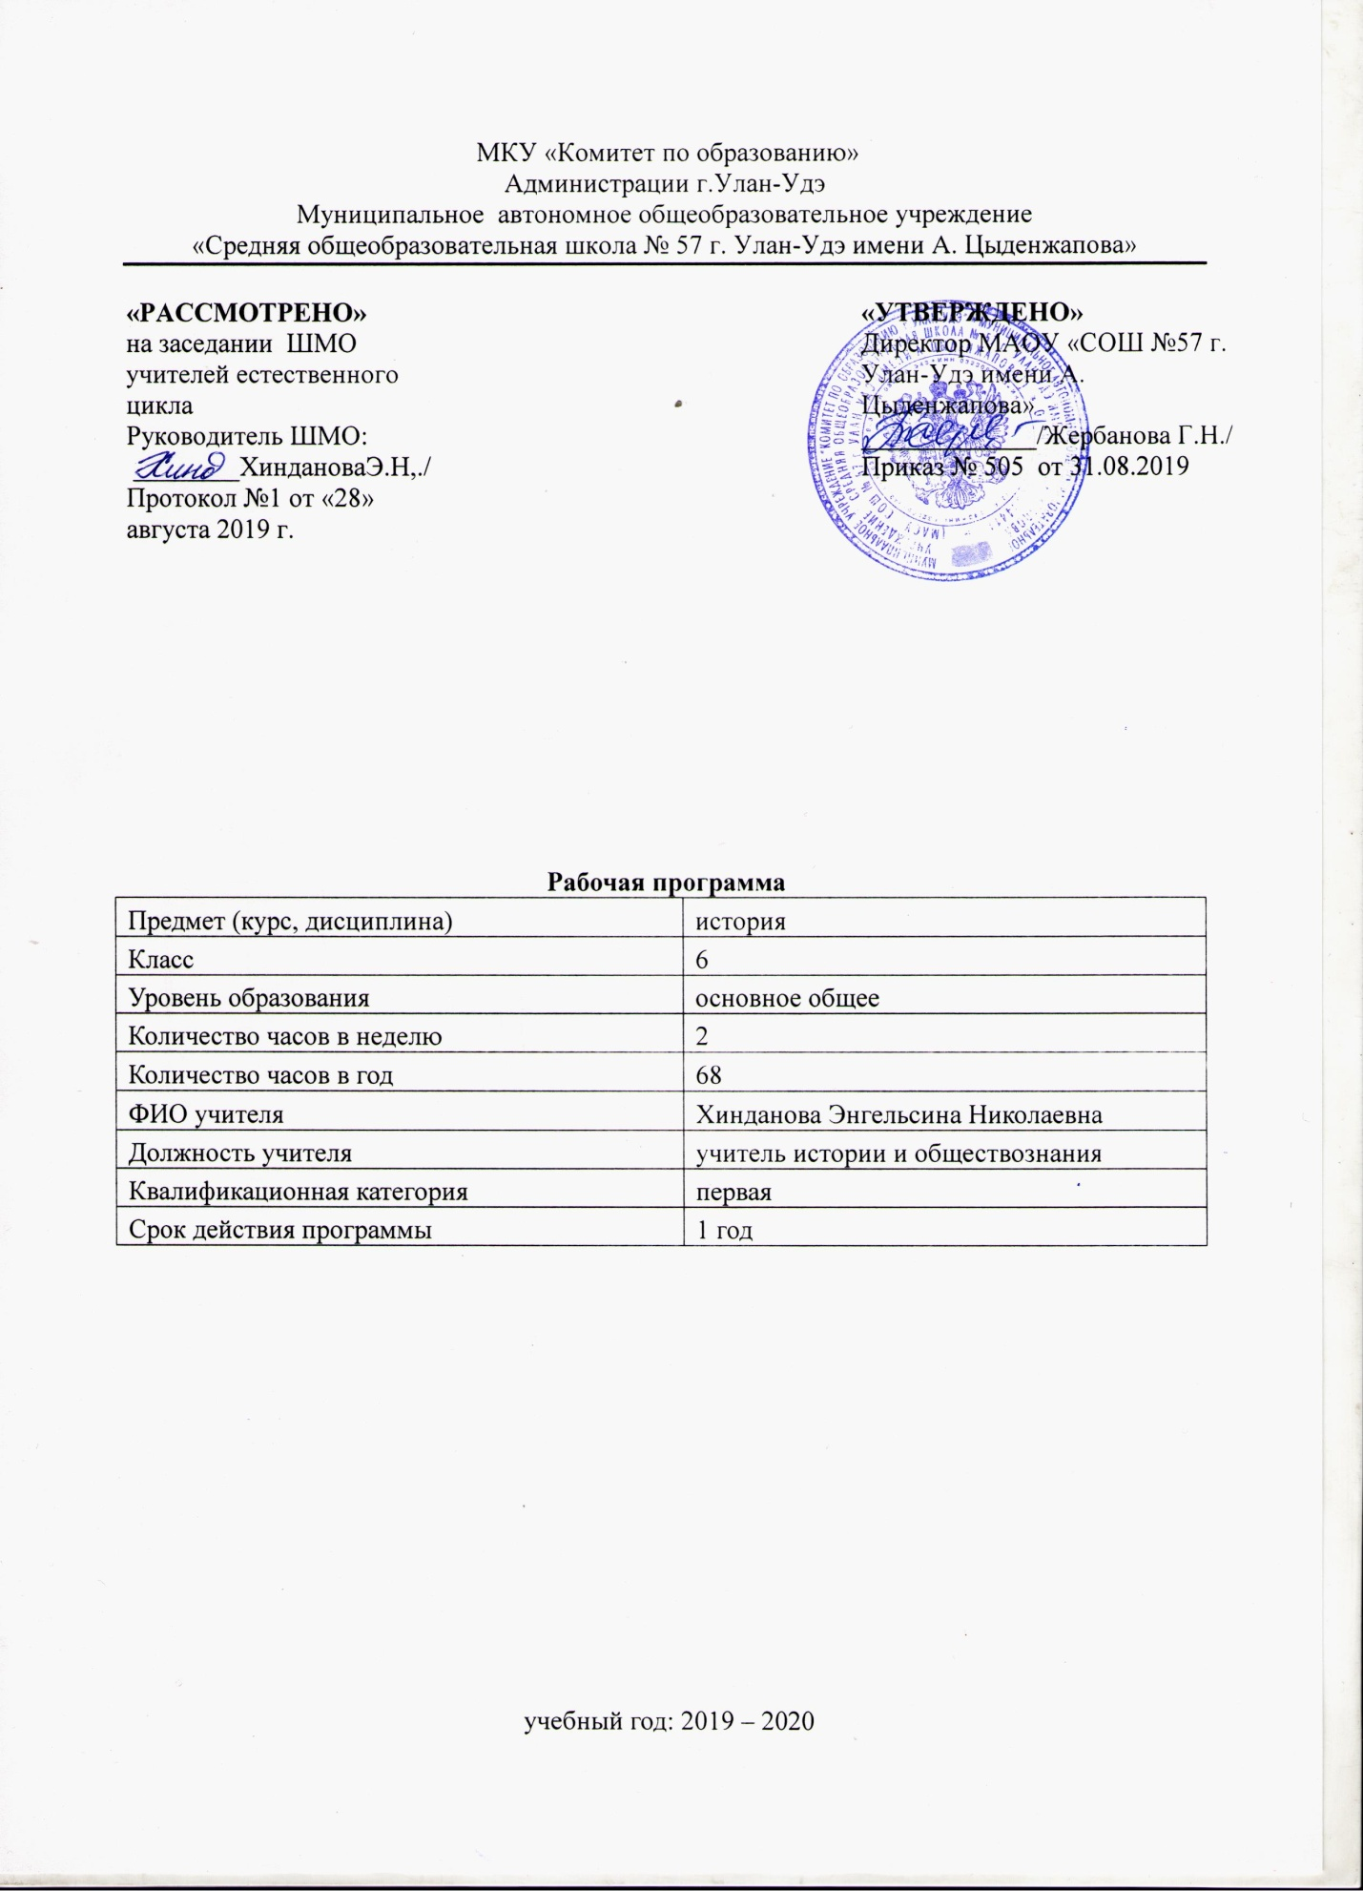**Пояснительная записка**

Рабочая программа по истории для 6 классов составлена в соответствии с правовыми и нормативными документами:

- Федеральный Закон от 29.12.2012 № 273-ФЗ «Об образовании в Российской Федерации» (с изменениями);

* Федеральный государственный образовательный стандарт основного общего образования, утвержденным приказом Министерства образования и науки Российской Федерации от 17.12.2010 № 1897 (далее – ФГОС основного общего образования) (в ред. Приказов Министерства и образования и науки России от 29.12.2014 N 1644, от 31.12.2015 N 1577);

- Приказ Министерства просвещения Российской Федерации от 08.05.2019 г. № 233 «О внесении изменений в федеральный перечень учебников, рекомендуемых к использованию при реализации имеющих государственную аккредитацию образовательных программ начального общего, основного общего, среднего общего образования, утвержденный приказом Министерства просвещения Российской Федерации от 28.12.2018 г. № 345.

* Концепция единого учебно-методического комплекса по отечественной истории (включающей Историко-культурный стандарт), на основе Примерной программы по истории для 5-10 классов, авторской программы по Истории России к предметной линии учебников Н. М. Арсентьева, А. А. Данилова и др. под редакцией А. В. Торкунова в основной школе (6—9 классы)

**УМК:**

* Агибалова Е.В., Донской Г.М. Всеобщая история. История Средних веков. М.: Просвещение, 2017
* Арсентьев Н.М., Данилов А.А., Стефанович П.С. / под редакцией Торкунова А.В. История России. 6 класс. В 2 частях.М.: Просвещение, 2016

Предмет «История» в 6-м классе включает два курса: история средних веков – 28 часов и истории России – 40 часов. Предполагается последовательное изучение двух курсов. Программа реализуется в объеме 68 часов из расчёта 2 часа в неделю.

Программа детализирует и раскрывает содержание стандарта, определяет общую стратегию обучения, воспитания и развития учащихся средствами учебного предмета в соответствии с целями изучения истории, которые определены стандартом.

**Цели**:

* Формирование целостного представления об историческом развитии России и мира в эпо­ху Средневековья, объединение различных фактов и понятий средневековой истории в целост­ную картину развития России и человечества в целом.
* Содействие воспитанию свободной и ответственной личности, ее социализации; познание окружающей действительности, самопознание и самореализация.

**Задачи курса:**

* Осветить экономическое, социальное, политическое и культурное развитие России и мира, показать общие черты и различия.
* Охарактеризовать выдающихся деятелей России и мира, их роль в истории и культуре.
* Показать возникновение и развитие идей и институтов, вошедших в жизнь современного человека и гражданина (монархия, республика, законы, нормы морали).
* Сформировать открытое историческое мышление: умение видеть развитие общественных процессов (определять причины и прогнозировать следствия).

**Планируемые результаты**

**Личностными результатами** изучения курса истории в 6 классе являются:

• первичная социальная и культурная идентичность на основе усвоения системы исторических понятий и представлений о прошлом Отечества (период до XV в.), эмоционально положительное принятие своей этнической идентичности;

• познавательный интерес к прошлому своей Родины;

• изложение своей точки зрения, её аргументация в соответствии с возрастными возможностями;

• проявление эмпатии как понимания чувств других людей и сопереживания им;

• уважительное отношение к прошлому, к культурному и историческому наследию через понимание исторической обусловленности и мотивации поступков людей предшествующих эпох;

• навыки осмысления социально-нравственного опыта

предшествующих поколений;

• уважение к народам России и мира и принятие их культурного многообразия, понимание важной роли взаимодействия народов в процессе формирования древнерусской народности;

• следование этическим нормам и правилам ведения диалога в соответствии с возрастными возможностями, формирование коммуникативной компетентности;

• обсуждение и оценивание своих достижений, а такжедостижений других обучающихся под руководством педагога;

• расширение опыта конструктивного взаимодействия в социальном общении.

**Метапредметные результаты** изучения истории включают следующие умения и навыки:

• формулировать при поддержке учителя новые для себя задачи в учёбе и познавательной деятельности;

• планировать при поддержке учителя пути достижения образовательных целей;

• соотносить свои действия с планируемыми результата ми, осуществлять контроль своей деятельности в процессе достижения результата, оценивать правильность решения учебной задачи;

• работать с учебной и внешкольной информацией (анализировать графическую, художественную, текстовую, аудиовизуальную информацию, обобщать факты, составлять план, тезисы, конспект и т. д.);

• собирать и фиксировать информацию, выделяя главную и второстепенную, критически оценивать её достоверность (при помощи педагога);

• использовать современные источники информации - материалы на электронных носителях: находить информацию в индивидуальной информационной среде, среде образовательного учреждения, федеральных хранилищах образовательных информационных ресурсов и контролируемом Интернете под руководством педагога;

• привлекать ранее изученный материал при решении познавательных задач;

• ставить репродуктивные вопросы (на воспроизведение материала) по изученному материалу;

• определять понятия, устанавливать аналогии, классифицировать явления, с помощью учителя выбирать основания и критерии для классификации и обобщения;

• логически строить рассуждение, выстраивать ответ в соответствии с заданием, целью (сжато, полно, выборочно);

• применять начальные исследовательские умения при решении поисковых задач;

• решать творческие задачи, представлять результаты своей деятельности в форме устного сообщения, участия в дискуссии, беседы, презентации и др., а также в виде письменных работ;

• использовать ИКТ-технологии для обработки, передачи, систематизации и презентации информации;

• планировать этапы выполнения проектной работы, распределять обязанности, отслеживать продвижение в выполнении задания и контролировать качество выполнения работы;

• организовывать учебное сотрудничество и совместную деятельность с учителем и сверстниками, работать индивидуально и в группе;_

• определять свою роль в учебной группе, вклад всех участников в общий результат.

**Предметные результаты** изучения истории включают:

• определение исторических процессов, событий во времени, применение основных хронологических понятий и терминов (эра, тысячелетие, век);

• установление синхронистических связей истории Руси и стран Европы и Азии;

• составление и анализ генеалогических схем и таблиц;

• определение и использование исторических понятий и терминов;

• овладение элементарными представлениями о закономерностях развития человеческого общества с древности, начале исторического пути России и судьбах народов, населяющих её территорию;

• использование знаний о территории и границах, географических особенностях, месте и роли России во всемирно-историческом процессе в изучаемый период;

• использование сведений из исторической карты как источника информации о расселении человеческих общностей в эпоху первобытности, расположении древних народов и государств, местах важнейших событий;

• изложение информации о расселении человеческих общностей в эпоху первобытности, расположении древних государств, местах важнейших событий;

• описание условий существования, основных занятий, образа жизни людей в древности, памятников культуры, событий древней истории;

• понимание взаимосвязи между природными и социальными явлениями, их влияния на жизнь человека;

• высказывание суждений о значении исторического и культурного наследия восточных славян и их соседей;

• описание характерных, существенных черт форм догосударственного и государственного устройства древних общностей, положения основных групп общества, религиозных верований людей;

• поиск в источниках различного типа и вида (в материальных памятниках древности, отрывках исторических текстов) информации о событиях и явлениях прошлого;

• анализ информации, содержащейся в летописях (фрагменты «Повести временных лет» и др.), правовых документах (Русская Правда, Судебники 1497 и 1550 гг. и др.), публицистических произведениях, записках иностранцев и других источниках по истории Древней и Московской Руси;

• использование приёмов исторического анализа (сопоставление и обобщение фактов, раскрытие причинно-следственных связей, целей и результатов деятельности людей и др.);

• понимание важности для достоверного изучения прошлого комплекса исторических источников, специфики учебно-познавательной работы с источниками древнейшего периода развития человечества;

• оценивание поступков, человеческих качеств на основе осмысления деятельности Владимира I Святославича, Ярослава Мудрого, Владимира II Мономаха, Андрея Боголюбского, Александра Невского, Ивана Калиты, Сергия Радонежского, Дмитрия Донского, Ивана III и др. исходя из гуманистических ценностных ориентаций, установок;

• умение различать достоверную и вымышленную (мифологическую, легендарную) информацию в источниках и их комментирование (при помощи учителя);

• сопоставление (при помощи учителя) различных версий и оценок исторических событий и личностей с опорой на конкретные примеры;

• определение собственного отношения к дискуссионным проблемам прошлого;

• систематизация информации в ходе проектной деятельности, представление её результатов как по периоду в целом, так и по отдельным тематическим блокам (Древняя Русь; политическая раздробленность; возвышение Московского княжества; Русское государство в конце XV — начале XVI в.);

• поиск и оформление материалов древней истории своего края, региона, применение краеведческих знаний при составлении описаний исторических и культурных памятников на территории современной России;

• приобретение опыта историко-культурного, историко-антропологического, цивилизационного подходов к оценке социальных явлений;

• личностное осмысление социального, духовного, нравственного опыта периода Древней и Московской Руси;

• уважение к древнерусской культуре и культуре других народов, понимание культурного многообразия народов Евразии в изучаемый период

**Учебно-тематический план по всеобщей истории**

|  |  |  |  |
| --- | --- | --- | --- |
| № п/п | Наименование разделов и тем | Всего часов | контроль |
| 1. | Раннее средневековье | 7 | 1 Контрольная работа |
| 2 | Зрелое средневековье | 12 | 1 Контрольная работа |
| 3 | Страны Востока и народы Америки в Средние века | 5 |  |
| 4 | Историческое и культурное наследие | 1 | Контрольная работа 1 |
| ИТОГО | | 25 | 3 |

**Учебно-тематический план по истории России**

|  |  |  |  |
| --- | --- | --- | --- |
| № п/п | Наименование разделов и тем | Всего часов | контроль |
| 1. | Народы и государства на территории нашей страны в древности | 5 | 1 Контрольная работа |
| 2 | Русь в IХ – первой половине XII в.. | 9 | 1 Контрольная работа |
| 3 | Русь в середине XII – начале XIII веков | 5 |  |
| 4 | Русские земли в середине XIII – XIV в | 8 | 1 Контрольная работа |
| 5 | Формирование единого русского государства | 9 | 1 Контрольная работа |
| ИТОГО | | 36 | 4 |

**Содержание учебного предмета**

|  |  |  |  |  |
| --- | --- | --- | --- | --- |
| № п/п | Наименование раздела/темы | Кол-во час. | Содержание | Планируемые результаты  обучения |
| 1 | Всеобщая история.  История Средних веков  . | 28 | Западная и Центральная Европа в V—XIII вв.  Создание и распад империи Карла Великого. Образование государств в Западной Европы. Политическая раздробленность. Норманнские завоевания. Ранние славянские государства. Сословное общество в средневековой Европе. Феодализм. Власть духовная и светская.  Образование двух ветвей христианства - православия и католицизм  Византия и арабский мир. Крестовые поход  Кризис европейского сословного общества в XIV-XV вв. Столетняя война: причины и итоги. Жанна д'Арк. Война Алой и Белой розы. | Должны научиться: освоению гуманистических традиций и ценностей современного общества, уважению прав и свобод человека, умениями работать с учебной и внешкольной информацией (анализировать и обобщать факты, составлять простой и развёрнутый план, тезисы, конспект, формулировать и обосновывать выводы и т. д.), использовать современные источники информации, в том числе материалы на электронных носителях. |
|  | История России с древности до XV в. | 40 |  |  |
| 2 | Восточные славяне в древности (VI-IX вв.) | 5 | Прославяне. Расселение, соседи, занятия, общественный строй, верования восточных славян. Предпосылки образования государства. Соседская община. Союзы восточнославянских племен. «Повесть временных лет» о начале Руси. | Овладение целостными представлениями об историческом пути человечества как необходимой основы для миропонимания и познания современного общества, истории собственной страны; |
| 3 | Древнерусское государство (IX - начало XII в.) | 9 | Новгород и Киев — центры древнерусской государственности. Первые Рюриковичи | Сопоставлять развитие Руси и других стран в период Средневековья, показывать общие черты и особенности |
| 4 | Русские земли и княжества в начале удельного периода (начало XII - первая половина XIII в.). | 2 | Географическое положение, хозяйство, политический строй крупнейших русских земель (Новгород Великий, Киевское, Владимиро-Суздальское, Галицко-Волынское княжества) Чингисхан и объединение монгольских племен. Монгольские завоевания. Походы Батыя на Русь. Борьба народов нашей страны с завоевателями. Золотая Орда и Русь. Экспансия с Запа­да. Ливонский орден. Александр Невский. Сражение на Неве и Ледовое побоище | Способность соотносить историческое время и историческое пространство, действия и поступки личностей во времени и пространстве. |
| 5 | Складывание предпосылок образования Российского государства (вторая половина XIII - се­редина XV в.). | 8 | Русские земли во второй половине XIIII первой половине XV в. Борьба против ордынского ига. Русские земли в составе Великого княжества Литовского.  Русских земель. Иван Калита и утверждение ведущей роли Москвы. Куликовская битва. Дмитрий Донской. Роль церкви в общественной жизни. Сергий Радонежский | Способность применять понятийный аппарат исторического знания и приёмы исторического анализа для раскрытия сущности и значения событий и явлений прошлого и современности в курсах всеобщей истории; |
| 6 | Завершение образования Российского государства в конце XV — начале XVI в | 9 | Предпосылки образования Российского государства. Иван III. Василий III. Свержение ордынского ига. Распад Золотой Орды. Присоединение Москвой северо-восточных и северо-западных земель РусиСтановление центральных органов власти и управления. Судебник 1497 г. Местничество. Традиционный характер экономики. | Умения изучать и систематизировать информацию из различных исторических и современных источников, раскрывая её социальную принадлежность и познавательную ценность, читать историческую карту и ориентироваться в ней; |
| 7 | Русская культура второй половины XIII-XV вв. | 6 | Монгольское завоевание и культурное развитие Руси. Куликовская победа и подъем русского национального самосознания.Феофан Грек. Строительство Московского Кремля. Андрей Рублев. | расширение опыта оценочной деятельности на основе осмысления жизни и деяний личностей и народов в истории своей страны и человечества в целом; |
| 8 | Итоговое повторение. | 1 | Вклад народов в мировую культуру | готовность применять исторические знания для выявления и сохранения исторических и культурных памятников своей страны и мира. |

Итого 68 час

|  |  |  |
| --- | --- | --- |
| **ДОКУМЕНТ ПОДПИСАН ЭЛЕКТРОННОЙ ПОДПИСЬЮ** | | |
| **СВЕДЕНИЯ О СЕРТИФИКАТЕ ЭП** | | |
| Сертификат | 603332450510203670830559428146817986133868575777 | |
| Владелец | Жербанова Галина Николаевна | |
| Действителен | С 20.04.2021 по 20.04.2022 | |